PRESSEMITTEILUNG

**Kverneland Group Deutschland übernimmt Vertrieb von ROC Bandschwadern im VICON Vertriebskanal**

Flächendeckende Verfügbarkeit von ROC Bandschwadern

24. August: Soest, Deutschland

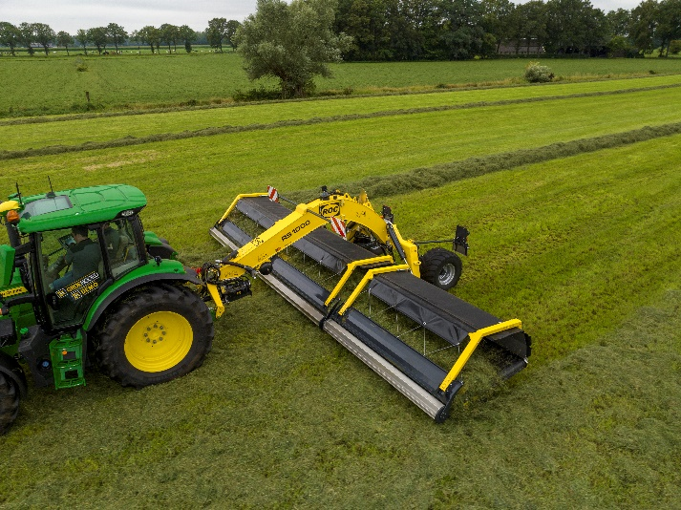

*Das neue Vicon ROC Modell RS 1000*

**Die Kverneland Group Deutschland gibt den Verkaufsstart von den ROC Produkten im Vicon Vertriebskanal zur Agritechnica 2023 bekannt. Dies erfolgt zeitgleich mit der Einführung der neuen Modelle RS 380, RS 730 und RS 1000.**

Die neuen, zusätzlichen „RS” Modelle verfügen im Vergleich zu den RT Modellen, über eine Reihe von innovativen Merkmalen, die besonders für den Einsatz in mehrschnittigen und kurzen Erntegütern geeignet ist. Dieses sichert gleichmäßige und ebene Schwade auch bei Bergketten.

**Prallblech mit Rollenniederhalter**

Die einzigartige Aufhängung und Lenkung des neu entwickelten Prallblechs mit Rollenniederhalter ermöglicht eine Anpassung an alle Erntebedingungen aus der Schlepperkabine. Die hydraulische Dämpfung ist sofort nach der variablen Einstellung des Niederhalters aktiv. Bei Trockengütern kann er auch hochgeklappt werden und fährt zur Transportklappung automatisch in die Grundposition.

**Pickup**

Die 6-reihige gesteuerte Pickup, wo die Hälfte der Zinkenreihen eine 30° versetzte Anordnung hat, speziell geformte Zinken und eine angepasste Drehzahl, stellt eine saubere Aufnahme des Erntegutes und gleichmäßige Übergabe auf die Bänder sicher. Die optimal gesteuerten Zinken starten mit der Aufnahme in einer fast vertikalen Position. Dies reduziert Futterverluste und erlaubt eine sehr schonende Einstellung für eine exzellente Futterqualität.

**Querförderband**

Die RS-Modelle verfügen zudem über neu entwickelte Transportbänder. Durch den innovativen Zahnradantrieb in Kombination mit einem Zahnprofil auf dem Band entfällt die sonst übliche Rolle auf der sich Schmutz ansammeln kann und verhindert ein Durchrutschen der Bänder. Das spezielle Sägezahndesign der fiberglasverstärkten Leisten sorgt für genug Halt auf dem Band, um leichte wie auch schwere, feuchte Erntegüter gleichmäßig zu transportieren.

Ein optionales Schwadtuch wird zum Verkaufsstart ebenfalls zur Verfügung stehen.

**Wartungsfreundlichkeit und geringer Verschleiß**

Wie alle ROC Bandschwader sind auch die RS Modelle für den harten Dauereinsatz konzipiert und extrem wartungsfreundlich. Alle Verschleißteile, wie z.B. die Kurvenbahn oder die Lager, lassen sich mit minimalem Aufwand, ohne Zerlegen der Pickup und mit geringen Kosten warten. Auch die Antriebszahnräder der Bänder können ohne Zerlegen der Maschine ersetzt werden, da sie zweigeteilt sind und nach dem Öffnen des Bandes entnommen werden können. Die optionale automatische Zentralschmierung reduziert die Wartung auf ein Minimum.

|  |  |  |  |
| --- | --- | --- | --- |
| **Model** | **RS 380** | **RS 730** | **RS 1000** |
| Bandsegmente | 1 x 2,95 m | 2 x 2,95 m | 3 x 2,95 m |
| Gewicht | ca. 980 kg | ca. 3.440 kg | ca. 5.200 kg |
| Arbeitsbreite | 3,8 m | 7,3 m Mittenablage  7,0 m Seitenablage | 10,0 m Seitenablage |

Anzahl der Zeichen inkl. Leerzeichen: *2.852*

\*\*\*

**Vicon ist eine Marke der Kverneland Group**

Die Kverneland Group ist eines der führenden internationalen Unternehmen in der Entwicklung, Produktion und dem Vertrieb von Landmaschinen. Innovativ und stets auf dem neuesten Stand der Technik bieten wir dem Landwirt, Lohnunternehmer und Händler eine einzigartig breite und hochwertige Produktpalette. Das Lieferprogramm der Kverneland Group umfasst Produkte für die Bereiche Bodenbearbeitung, Sätechnik, Pflanzenschutz, Düngung, Futterernte- und Grünlandtechnik sowie elektronische Lösungen für landwirtschaftliche Traktoren und Maschinen. Mehr Informationen über die Kverneland Group auf [www.kvernelandgroup.de](http://www.kvernelandgroup.de/).

- - ENDE - -

**Download hochauflösender Bilder:**

 [Bildpaket Vicon ROC Bandschwader](https://www.kvernelandgroup.de/content/download/263408/5107161/version/1/file/Bildpaket+Vicon+ROC+Bandschwader.zip)

**Für nähere Informationen:**

Christian Wilk

Produktmanager Futtererntetechnik

Kverneland Group Deutschland GmbH

+49 171 2049817

[christian.wilk@kvernelandgroup.com](mailto:christian.wilk@kvernelandgroup.com)

|  |  |  |  |  |  |  |  |  |  |
| --- | --- | --- | --- | --- | --- | --- | --- | --- | --- |
| **Vicon on Social Media** | | | | | | | | | |
| 2020-07-30_SocialMediaIcons_RGB_Facebook | [Vicon](https://www.facebook.com/profile.php?id=100063509742637) | 2020-07-30_SocialMediaIcons_RGB_Twitter | [@KvernelandGroup](http://twitter.com/kvernelandgroup) | 2020-07-30_SocialMediaIcons_RGB_YouTube | [kvernelandgrp](http://www.youtube.com/kvernelandgrp) | 2020-07-30_SocialMediaIcons_RGB_Instagram | [Vicon](https://www.instagram.com/vicon_deu/) | 2020-07-30_SocialMediaIcons_RGB_LinkedIn | [Kverneland Group](https://www.linkedin.com/company/kverneland-group/) | |